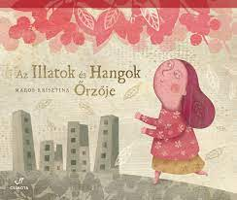
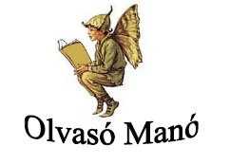
Maros Krisztina:
Az Illatok és Hangok Őrzője

- Mit őrzött a titkos zugban az Őrző?

……………………………:……………………………………………………………
…………………………………………………………………………………………

- Milyen új tervet eszelt ki az Illatok és Hangok Őrzője?

……………………………………………………………………………………………
……………………………………………………………………………………………

- Milyen fa magjait szórták szét az emberek?

………………………………………………………………………………………………...
………………………………………………………………………………………………...

Neved, e-mail címed: ……………………………………………………………………………
Iskolád, osztályod: ………………………………………………………………………………
Lakcímed: ……………………………………………………………………………………….

